新书推荐

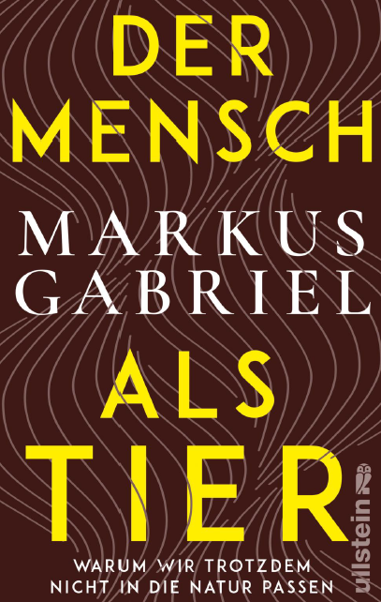
中文书名：《人类作为动物：为什么我们仍是自然界的陌生人？》
英文书名：Humans as Animals：Why We Are Still Strangers to Nature
德文书名：Der Mensch als Tier
作 者：Markus Gabriel
出 版 社：Ullstein
代理公司：ANA/ Lauren
页 数：288页
出版时间：2022年10月
代理地区：中国大陆、台湾
审读资料：电子稿
类 型：大众哲学

内容简介：

基于对自然和动物的极端差异性的认识的生态伦理学

明星哲学家马库斯·加布里埃尔将人类描绘为动物和大自然的智能探索者，阐述了人类自身的动物性。作为新启蒙运动的一部分，他将所有科学—当代人文科学和社会科学与最新的自然科学，生命科学和行为科学—编织成一幅物种的自我特写，他们已将其栖息地推向毁灭的边缘。

人类傲慢地认为自己能够完全了解自身的本质及周围的大自然，虚假地承诺可以无休止地利用和完全控制自然资源和规律，我们试图在地球上建立一个技术统治的天堂，但只获得了摧毁地球和自己的力量。但是，下一步不能是对火星进行殖民化，或者通过技术创造超人类。除了这些只是重蹈覆辙之外，我们毫无收获。加布里埃尔认为，赫拉利的 “Homo Deus”不会到来。

相反，加布里埃尔要求改变观点：我们需要面对身体和心理上的脆弱性，并接受我们对远未了解的大自然的依赖性。发现宇宙中95% 的部分由暗物质和能量组成令人类大为惊叹，而我们的探索和描述方法却到此为止，对此我们一无所知。为了不辜负我们的通用名“现代人”和苏格拉底的智慧，我们需要意识到我们缺乏理解和控制。由此为出发点，我们可以发展一种未知道德。

作者简介：

马库斯·加布里埃尔（Markus Gabriel）是波恩大学认识论、现代和当代哲学系的主席兼国际哲学中心主任。他是科学和思想跨学科中心的主任，也是索邦大学(巴黎一大)和纽约市新社会研究学院的定期访问教授。他的大众哲学畅销书《为什么世界不存在》（Why the World Does Not Exist）是一次“宏伟的思想实验”(Slavoj Žižek)，对最基本的认识论假设进行了质疑，已被翻译成16种语言。

感谢您的阅读！
请将反馈信息发至：版权负责人
Email：Rights@nurnberg.com.cn
安德鲁·纳伯格联合国际有限公司北京代表处
北京市海淀区中关村大街甲59号中国人民大学文化大厦1705室, 邮编：100872
电话：010-82504106, 传真：010-82504200
公司网址：http://www.nurnberg.com.cn
书目下载：http://www.nurnberg.com.cn/booklist_zh/list.aspx
书讯浏览：http://www.nurnberg.com.cn/book/book.aspx
视频推荐：http://www.nurnberg.com.cn/video/video.aspx
豆瓣小站：http://site.douban.com/110577/
新浪微博：安德鲁纳伯格公司的微博_微博 (weibo.com)
微信订阅号：ANABJ2002


